JAVASCRIPT
Var: forma antigua declarar variables, se declara y reasigna
var nombre = "Victor";
if(true){
var nombre = "Hernan";
console.log(nombre)
}
console.log(nombre);
Respuesta: Hernan hernan

Let: Variable que cambia
let nombre = "Victor";

if(true){
let nombre = "Hernan";
console.log(nombre)
}

console.log(nombre);
Respuesta: Victor Hernan

Const: valor que no cambiara
const g = 9.81;
g = 10;
console.log(g);
Respuesta: Aca error, puede ser suma o nombre por ejemplo
FUNCIONES FLECHA JAVASCRIPT
function nombre(){
console.log("Victor");
}
/* funciones flecha */
const nombre2 = () => {
console.log("Victor desde la función flecha")
}

const nombre3 = ()=> 'Axel' + 'Alvarez';
let valor = nombre3();
console.log(valor)

DECLARACION DE VARIABLES
let nombre = "Victor";
let apellido = "Arana";
let edad = 29;

// let texto = "Hola mi nombre es: " + nombre +
// ", mi apellido es: " + apellido+ " y mi edad es: " + edad;
let texto = `Hola mi nombre es ${nombre}, mi apellido es ${apellido} y mi edad es ${edad}`;
console.log(texto);

OBJETOS
let persona = {
nombre: "Victor",
apellido: "Arana",
edad: 29,
mascotas: ['Perro', 'Gato', 'Conejo']
}
persona.nombre = "Hernan";
// let texto = "Hola mi nombre es: " + nombre +
// ", mi apellido es: " + apellido+ " y mi edad es: " + edad;
let texto = `Hola mi nombre es ${persona.nombre}, mi apellido es ${persona.apellido} y mi edad es ${persona.edad}`;
console.log(texto);
console.log(persona)

DESTRUCTURACIÓN DE OBJETOS JAVASCRIPT
let persona = {
nombre: "Victor",
apellido: "Arana",
edad: 29,
mascotas: ['Perro', 'Gato', 'Conejo']
}

const {nombre, apellido, edad, mascotas } = persona;
console.log(nombre)
console.log(apellido);
console.log(edad);

PROMESAS EN JAVASCRIPT
PROMESAS ESPERAN A QUE SE EJECUTE UN PROCESO PARA UNA ACCIÓN

// Arreglo de objetos con información de usuarios
let data = [
{
id: 1,
name: 'John',
age: 20
},
{
id: 2,
name: 'Jane',
age: 21
},
{
id: 3,
name: 'Joe',
age: 22
}
];

/*
Función que simula obtener datos desde una API o base de datos.
Retorna una Promesa.
*/
function getData(){

// Creamos una nueva promesa
return new Promise((resolve, reject) => {

// Simula una espera de 2 segundos
setTimeout(function(){

/*
Si la condición fuera true:
la promesa se resuelve correctamente
y devuelve los datos.
*/
if(false){
resolve(data);

} else {

/*
Como la condición es false,
la promesa falla y ejecuta reject.
*/
reject("Error: something went wrong");
}

/*
Este resolve(data) nunca se ejecutará
porque arriba ya se llamó reject().
*/
resolve(data);

}, 2000);
});
}

// Guardamos la promesa en una variable
let response = getData();

/*
.then()
Se ejecuta cuando la promesa se resuelve correctamente.
*/
response.then((data) => {
console.log(data);

/*
.catch()
Se ejecuta cuando ocurre un error en la promesa.
*/
}).catch((error) => (
console.log(error)
));

// Esto se ejecuta inmediatamente,
// sin esperar la respuesta de la promesa
console.log("continua el programa");

CONSUMIENDO API
fetch('https://jsonplaceholder.typicode.com/users')
.then(response => response.json())
.then(data=> {
console.log(data)
})

Vue se basa en componentes app viene por defecto

ESTRUCTURA: estilos
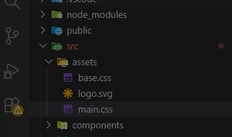
Src/main.css

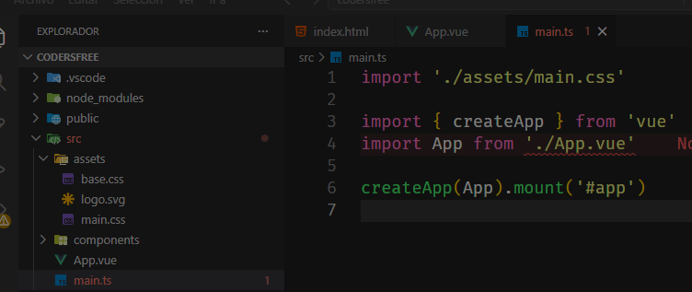
Src/main.ts

Composition API vs Option API
Npm run dev para correr proyecto

ESTRUCTURA VUE
Aca va la lógica, se usa setup para configurarlo
<script setup>
</script>
Aca va el html
<template>
</template>
Aca van los estilos
<style>
</style>
DIFERENTES CASOS VUE
Caso 1: llamar al mensaje de html en el script e imprimirlo en el html
<script setup>
/* const msg = 'Prueba sitio web'; */
// export default {
// setup() {
// const msg = 'Hola mundo';
// return {
// msg
// }
// }
// }
const msg = '<h1>Hola mundo<h1>';
</script>

<template>
<div v-html="msg">

</div>
<!-- <h1>
{{ msg }}
</h1> -->
</template>

<style scoped>
h1{
color:red;
}
</style>
Caso 2: crear clase en style, definirla en script y llamarla en el template
<script setup>
/* const msg = 'Prueba sitio web'; */
// export default {
// setup() {
// const msg = 'Hola mundo';
// return {
// msg
// }
// }
// }
const clase = 'bg-red';
</script>

<template>
<p :class="clase">
Hola mundo
</p>
<!-- <h1>
{{ msg }}
</h1> -->
</template>

<style scoped>
.bg-red {
background-color: red;
}
</style>

CLASES DE VUE Y EN EL SCRIPT LAS PUEDO CAMBIAR
<script setup>
/* const msg = 'Prueba sitio web'; */
// export default {
// setup() {
// const msg = 'Hola mundo';
// return {
// msg
// }
// }
// }
// const id = 'parrafo';
const isDisabled = true;
</script>

<template>
<!-- <p :id="id">
Hola mundo
</p> -->
<!-- <h1>
{{ msg }}
</h1> -->
<p>
{{ isDisabled ? 'El boton está deshabilitado' : 'El boton esta habilitado' }}
</p>
<button disabled="isDisabled">
Hazme click
</button>
</template>

<style scoped>
#parrafo {
background-color: red;
background
}
</style>

https://vuejs.org/guide/quick-start

número o texto se usa ref
cuando trabajamos con objetos trabajamos con reactive

CURSO VUE
<script setup>
import { reactive, computed } from 'vue';
// let count = 0;
const user = reactive({
name: 'Victor',
apellido: 'Arana',
edad: 33
});
const estado = computed(() => {
return user.edad >= 18 ? 'Eres mayor de edad' : 'Eres menor de edad'
});
function increment(){
// count.value++;
user.edad++;
}
function decrement(){
// count.value--;
user.edad--;
}
</script>
<template>
<button @click="decrement">
-
</button>
<span>
{{ user.edad }}
</span>
<button @click="increment">
+
</button>
<p>
{{ estado }}
</p>
</template>
<style scoped>
span {
padding: 0 10px;
}
</style>

Función setup
<script>
// const msg = 'Hola mundo'
export default {
setup() {
const msg = 'Hola mundo' ;
return {
msg
}
}
}
</script>
<template>
<h1>{{ msg }}</h1>
</template>
<style scoped>
h1 {
color: red;
}
</style>

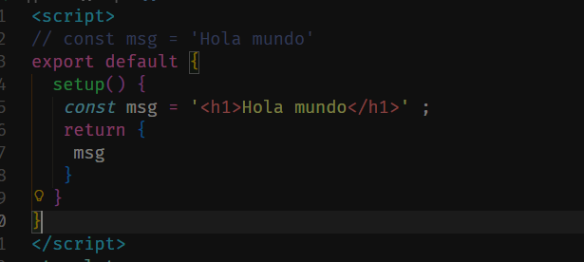

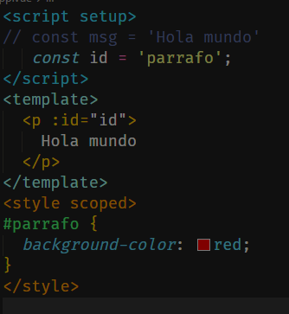
COMPONIENDO CSS CON # Y ID
}+

<script setup>
// const msg = 'Hola mundo'
const id = 'parrafo';
</script>
<template>
<p :id="id">
Hola mundo
</p>
</template>
<style scoped>
#parrafo {
background-color: red;
}
</style>

CSS CON CLASES
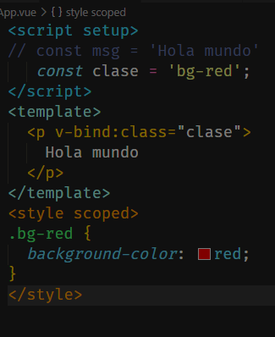

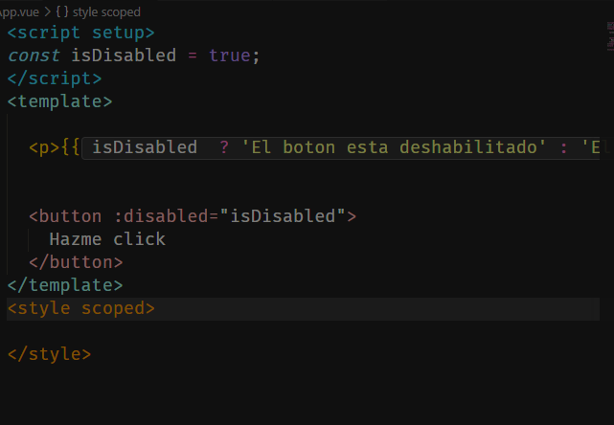
LOGICA TEMPLATE CON SCRIPT

<script setup>
const isDisabled = true;
</script>
<template>

<p>{{ isDisabled ? 'El boton esta deshabilitado' : 'El boton esta habilitado' }}</p>

<button :disabled="isDisabled">
Hazme click
</button>
</template>
<style scoped>

</style>

VINCULACIONES CON CLASE Y ESTILO
<script setup>
import { ref, computed } from 'vue';
const pintar = ref(false);
</script>
<template>
<button @click="pintar = !pintar">
Pintar
</button>
<p :class="[
pintar ? 'bg-red' : 'bg-blue', 'text-white'
]">
Hola mundo
</p>
</template>
<style scoped>
.bg-red{
background-color: red;
}
.bg-blue{
background-color: blue;
}
.text-white{
color: white;
}
</style>

REPRESENTACIÓN ADICIONAL
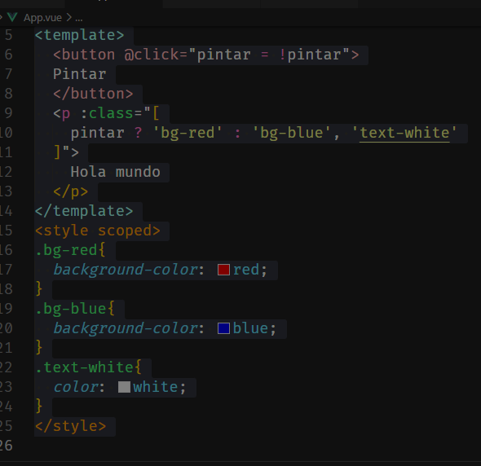

IMPRIMIR LETRA DEL BOTON
<script setup>
import { ref } from 'vue'

const type = ref('a')
</script>

<template>
<button @click="type = 'a'">A</button>
<button @click="type = 'b'">B</button>
<button @click="type = 'c'">C</button>

<p v-if="type === 'a'">A</p>
<p v-else-if="type === 'b'">B</p>
<p v-else>C</p>
</template>
<style scoped>

</style>
V-IF y V-SHOW
✔️ Usa v-if cuando:
- El elemento es pesado (charts, modales grandes, componentes)
- No quieres que exista si no se usa
✔️ Usa v-show cuando:
- Vas a alternar mucho (toggles rápidos)
- Necesitas mejor performance en cambios frecuentes
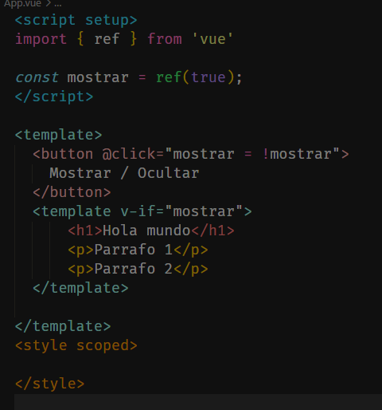

REPRESENTACIÓN DE LISTAS
<script setup>

let users = [
'John Doe',
'Jane Smith',
'Alice Johnson',
'Bob',
'Charlie'
];
</script>

<template>
{{ users }}
</template>
<style scoped>

</style>
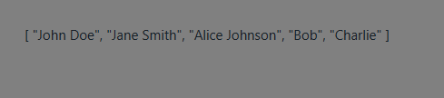

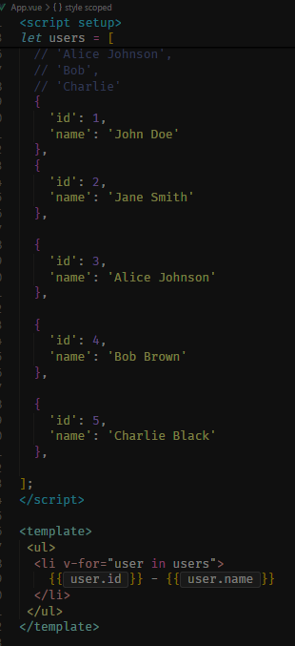
PRIMERA FORMA DE LLAMAR OBJETOS

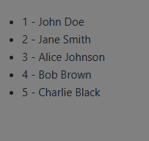

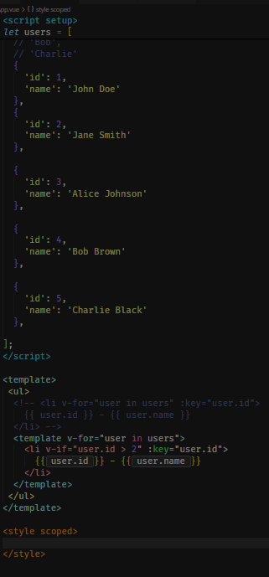
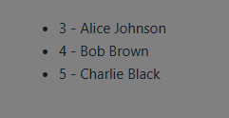

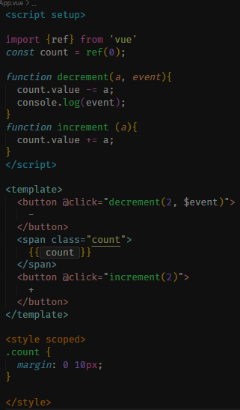
Manejo de eventos

<script setup>

import {ref} from 'vue'
const count = ref(0);

function decrement(a, event){
count.value -= a;
console.log(event);
}
function increment (a){
count.value += a;
}
</script>

<template>
<button @click="decrement(2, $event)">
-
</button>
<span class="count">
{{ count }}
</span>
<button @click="increment(2)">
+
</button>
</template>

<style scoped>
.count {
margin: 0 10px;
}

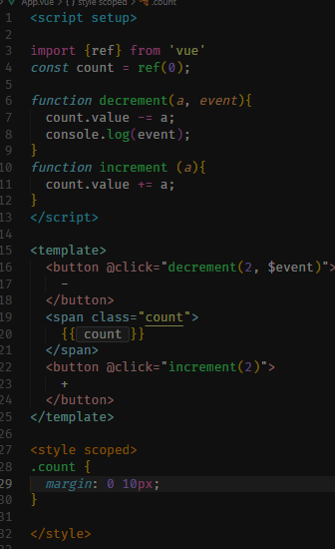
</style>

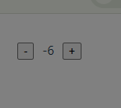

Mostrar mensajes en consola
<script setup>

</script>

<template>
<div @click="console.log('Hiciste click en el div')">
<p>
Hola mundo
</p>
<button @click.stop="console.log('Hiciste click en el botón')">
Hazme click
</button>
</div>

</template>

<style scoped>

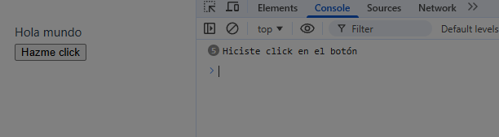
</style>

<script setup>
function enviar(){
console.log('Enviando formulario')
}
</script>

<template>
<input type="text" @keyup="console.log('Haz presionado una tecla')">
</template>

<style scoped>

</style>
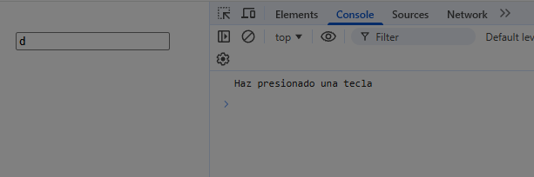

Variable name y se muestra lo que escribo abajo
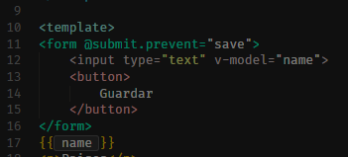

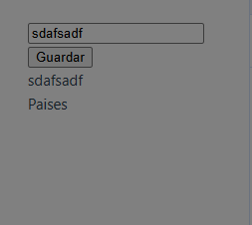
Se ve lo que escribo

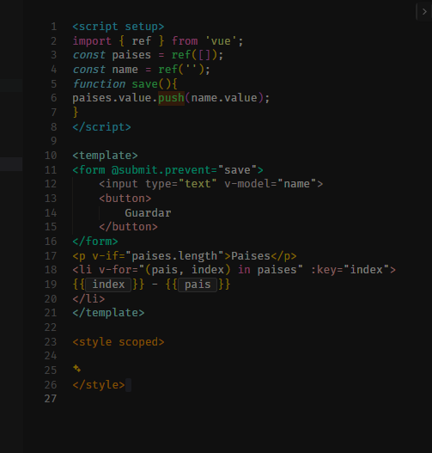
INGRESAR DATOS Y MOSTRARLOS EN LISTA

<script setup>
import { ref } from 'vue';
const paises = ref([]);
const name = ref('');
function save(){
paises.value.push(name.value);
}
</script>

<template>
<form @submit.prevent="save">
<input type="text" v-model="name">
<button>
Guardar
</button>
</form>
<p v-if="paises.length">Paises</p>
<li v-for="(pais, index) in paises" :key="index">
{{ index }} - {{ pais }}
</li>
</template>

<style scoped>

</style>

MOSTRAR PAISES EN FORMA DE ARRAY
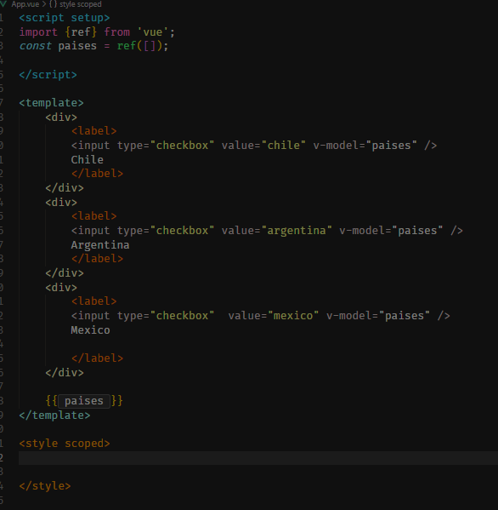

SELECCIÓN DE PAISES
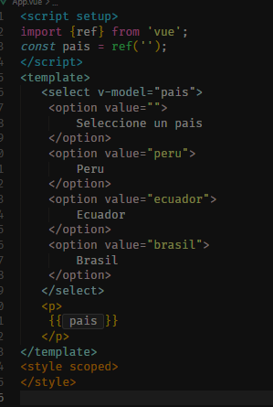
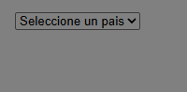

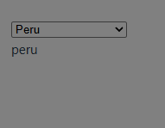

INPUTS PARA MOSTRAR INFORMACIÓN, LAZY HACE QUE HASTA QUE PERSIONE AFUERA SE IMPRIMA EL TEXTO AFUERA
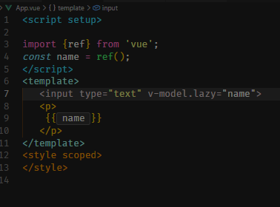

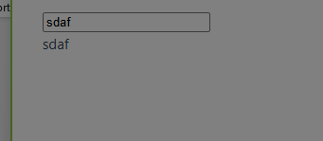

TRIM PONE PALABRAS AUNQUE HAYA UN GRAN ESPACIO AL INICIO LO QUITA Y NUMER LO MUESTRA TAL Y COMO LO INGRESAS
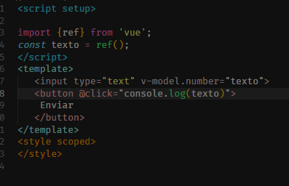

CREACIÓN DE COMPONENTES
npm create vue@latest
cd nombre-del-proyecto
npm install
npm run dev
Components/MyComponent.vue
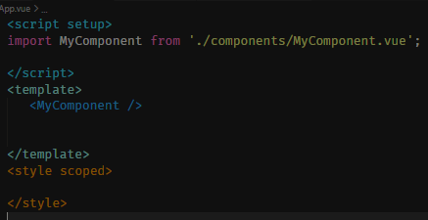

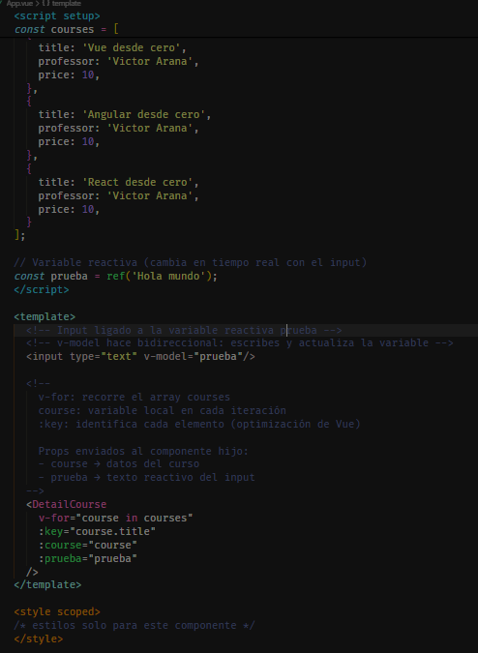
App.vue



No se puede declarar variables desde el componente hijo, solo desde el componente padre
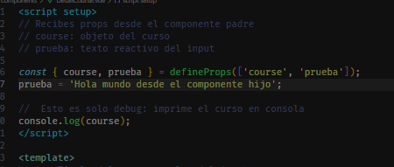

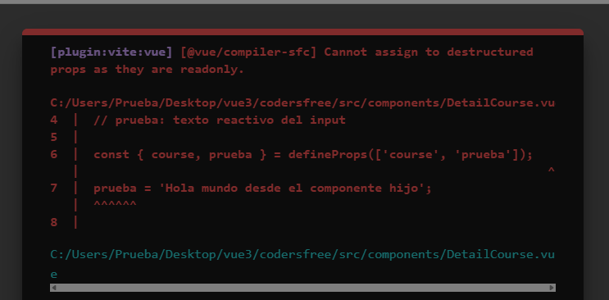

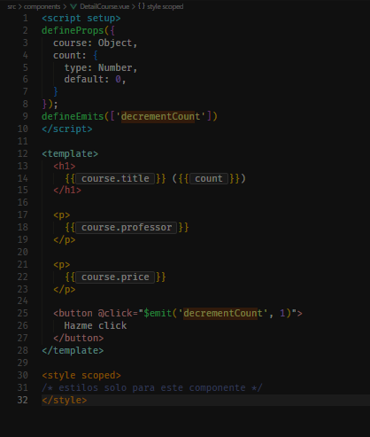
DECREMENTO EVENTO USANDO DecrementEvent
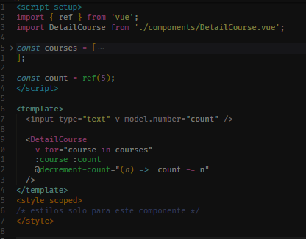

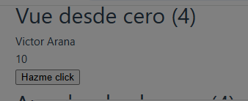

@decrement-count="(n) => count -= n"

<button @click="$emit('decrementCount', 1)">

El count le puse 1 para que sea el valor del numero que tiene que disminuir

Usando función y llamarla
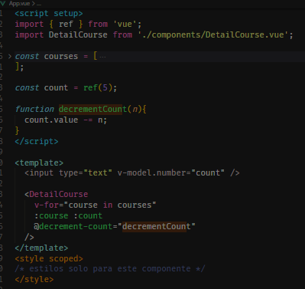

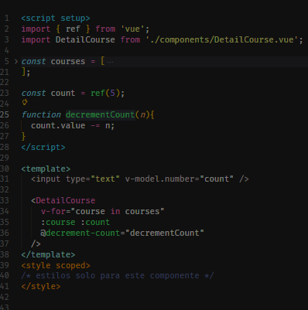
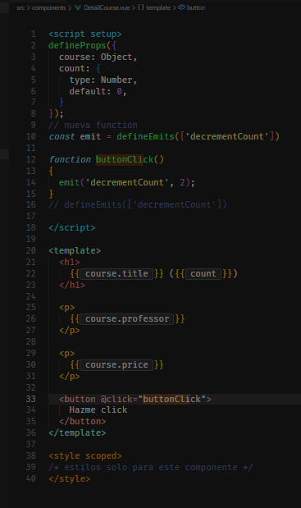

En el hijo mande cree algo llamado emit y lo mande a llamar en button click con decrementCount y el 2

Si pongo contenido entre Alert Component va a slot sino usa fallback slot

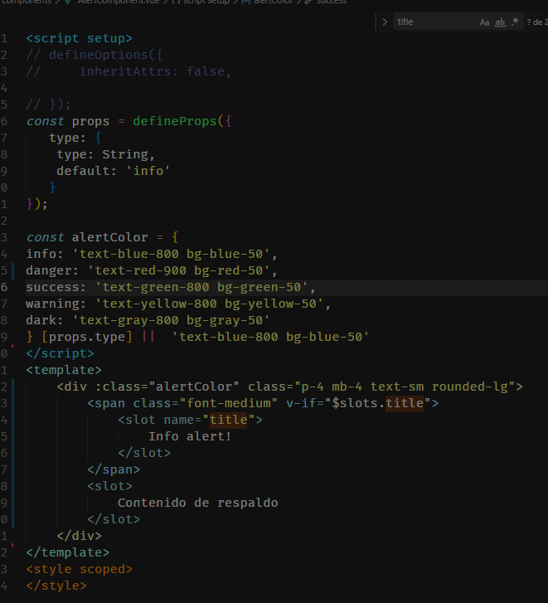
AlertComponent.Vue App.vue

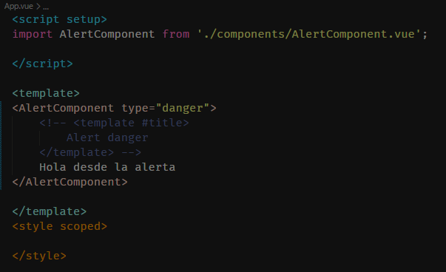

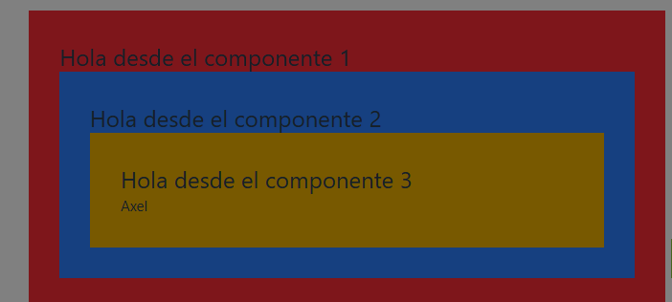
Provide, Inject

App.vue | OneComponent.vue | TwoComponent.vue | ThreeComponent.vue
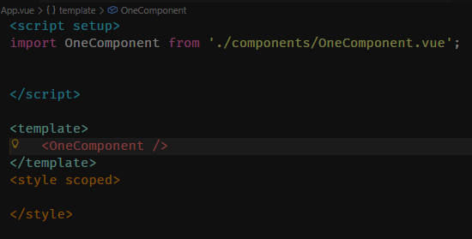
Mando a llamar a OneComponent en el app.vue

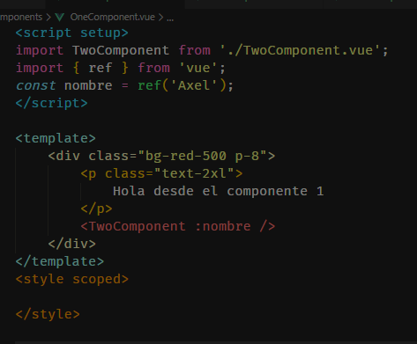
OneComponent.vue

TwoComponent.vue
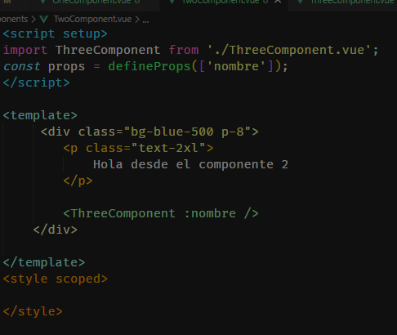

ThreeComponent.vue: estoy imprimiendo el nombre ([‘nombre’])
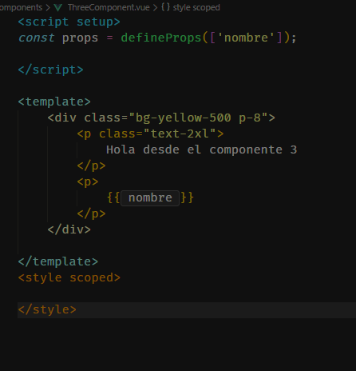

App.vue
1. OneComponent crea dato
Nombre = “Axel”
2. OneComponent lo comparte
provide(‘nombre’, nombre)
3. ThreeComponent lo recibe
Inject(‘nombre’)
4. Ui Final
Hola desde el componente 3
Axel

Primero mando a llamar al app.uve al oneComponent
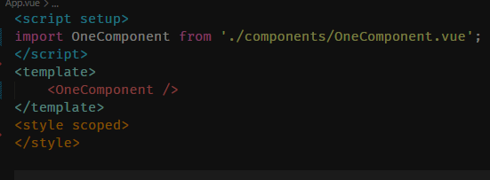
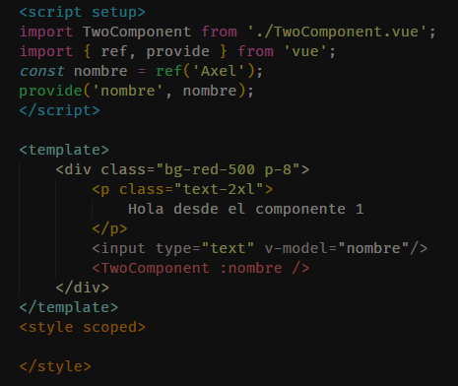
En OneComponent creo el dato y lo voy a compartir, ref y provide

ThreeComponent.vue: importar inject e injecto

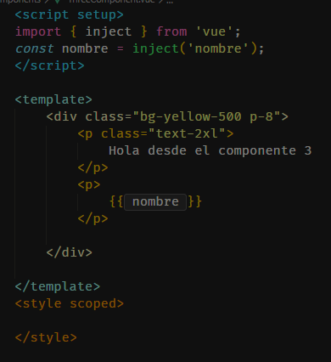

Vue router
Router:
Index.js -> importación de createdrouter and createdwebhistory, componente llamado homeview, componente no se encuentra en components, se encuentra en views, HomeView

Router le asignamos el método que definimos anteriormente, dentro de routes definimos diferentes endpoints,

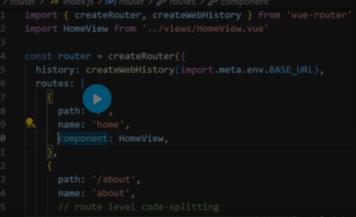

Path hace referencia a la ruta de la cual estoy intentando ingresar
APP ROUTER VUE
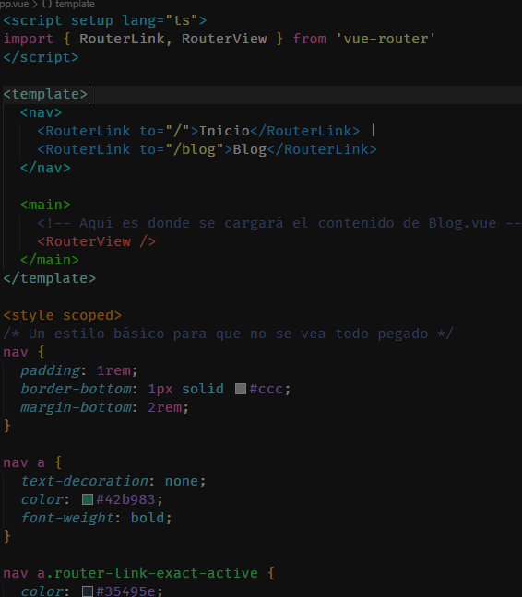
App Vue: En el app.vue defino los router link con los que navegare y en el main defino el routerView para poder acceder a las rutas

Blog.vue HomeView
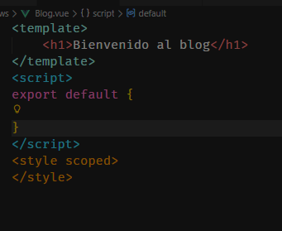
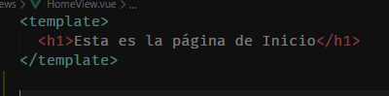

AboutView.vue
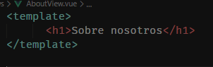

Index.js
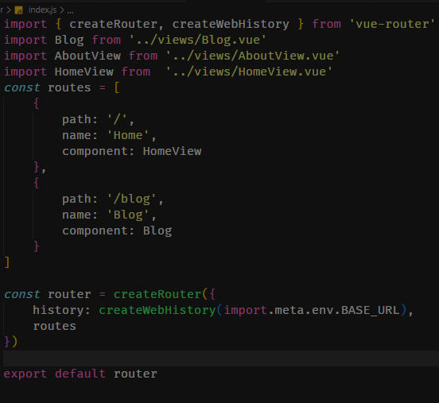
En el index.js defino las rutas, ya puse el router view que me ayuda en el app.vue entonces lo del index.js es aparte

import { createRouter, createWebHistory } from 'vue-router'
import Blog from '../views/Blog.vue'
import AboutView from '../views/AboutView.vue'
import HomeView from '../views/HomeView.vue'
const routes = [
{
path: '/',
name: 'Home',
component: HomeView
},
{
path: '/blog',
name: 'Blog',
component: Blog
}
]

const router = createRouter({
history: createWebHistory(import.meta.env.BASE_URL),
routes
})

export default router

Lazy loading
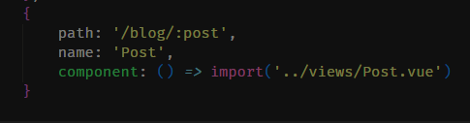

Entonces esto es lazy loading, solo cuando accedo a post en la otra puedo escribir cualquier otra cosa y accede

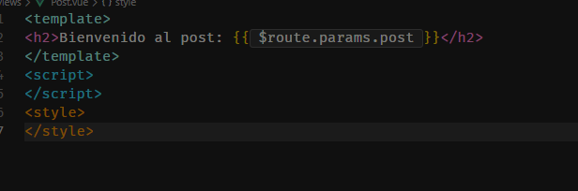
Si coloco algo en la ruta lo cambia de igual manera en la página

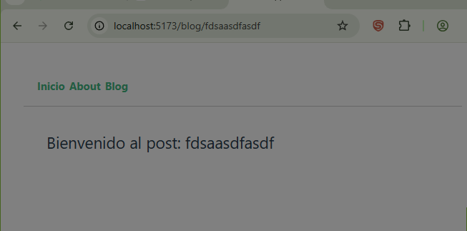

En esta ruta me muestra
http://localhost:5173/user/axel/post/45

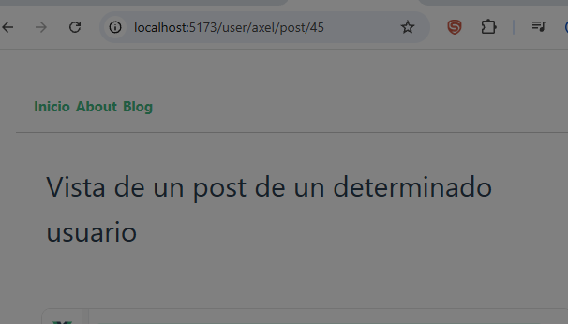

<template>
<h1>Vista de un post de un determinado usuario</h1>
</template>
<script>
export default {
}
</script>
<style>
</style>

{
path: '/blog/:post',
name: 'Post',
component: () => import('../views/Post.vue')
},
{
path: '/user/:user/post/:post',
name: 'UserPost',
component: () => import('../views/UserPost.vue')
}

Y muestra UserPost.vue
<template>
<h1>Vista de un post de un determinado usuario</h1>
</template>
<script>
export default {
}
</script>
<style>

</style>

Aca estoy declarando la estructura de mi ruta simulando una api
Index.js
{
path: '/user/:user/post/:post',
name: 'UserPost',
component: () => import('../views/UserPost.vue')
}

UserPost.vue
<template>
<!-- <h1>Vista de un post de un determinado usuario</h1> -->
<h1>Vista del post {{ $route.params.post }} del usuario {{ $route.params.user }}</h1>
</template>
<script>
export default {
mounted(){
console.log(this.$route.params);
}
}
</script>
<style>
</style>

Post.vue
<template>
<h2>Bienvenido al post: {{ $route.params.post }}</h2>
</template>
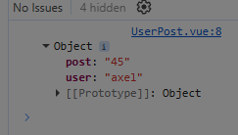
<script>
</script>
<style>
</style>

Ruta 404 Not Found en Vue 3
Se aprende a manejar rutas no encontradas en la app utilizando Vue Router. Se creará una ruta que se mostrará cuando el usuario intente acceder a una ruta que no existe.

"maatwebsite/excel": "^3.1"
Librería usada para
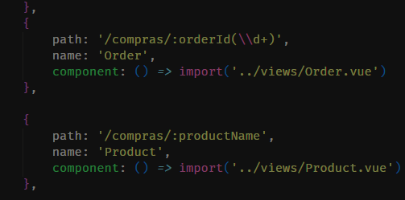
Sintaxis de coincidencia de rutas en Vue 3

localhost:5173/compras/12 -> (\\d+) solo números en la ruta
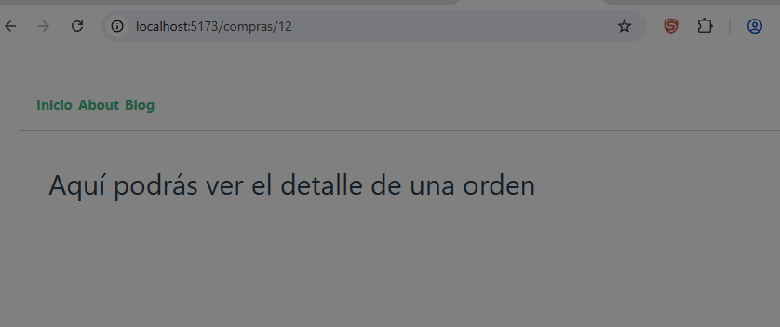

localhost:5173/compras/sdasfdas
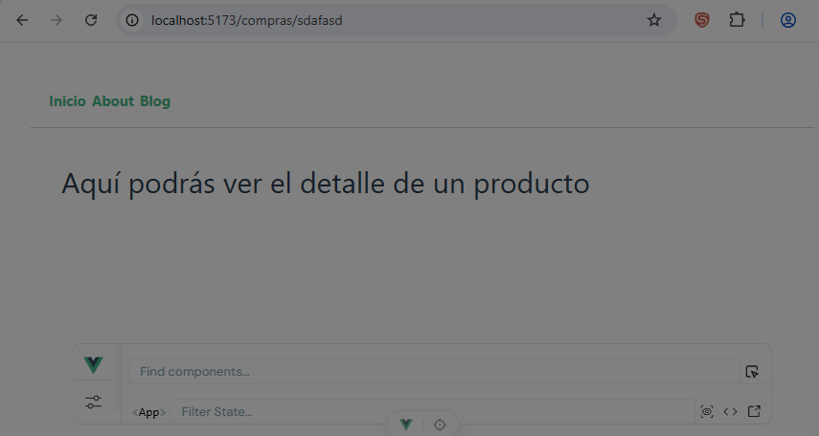

Acá es la misma ruta solo que una acepta números y la otra acepta solo letras y entonces el texto es diferente.

Rutas con parámetros opcionales en Vue 3
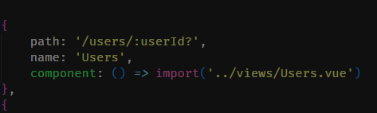

localhost:5173/users
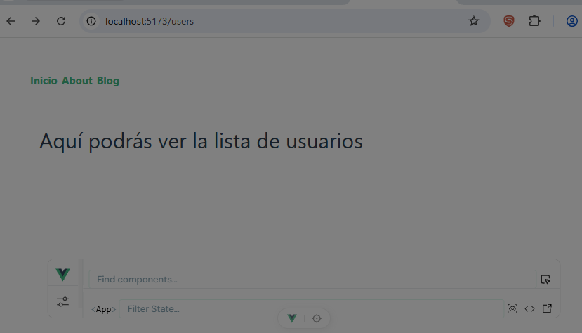

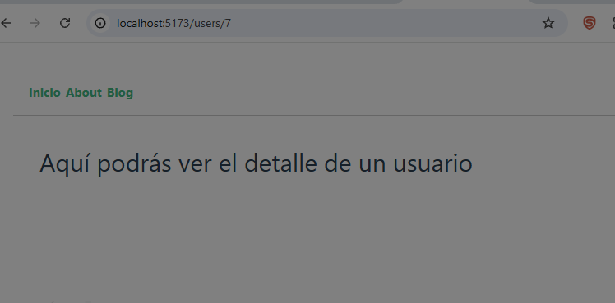
localhost:5173/users/7

Uso de rutas anidadas en Vue 3
Index.js
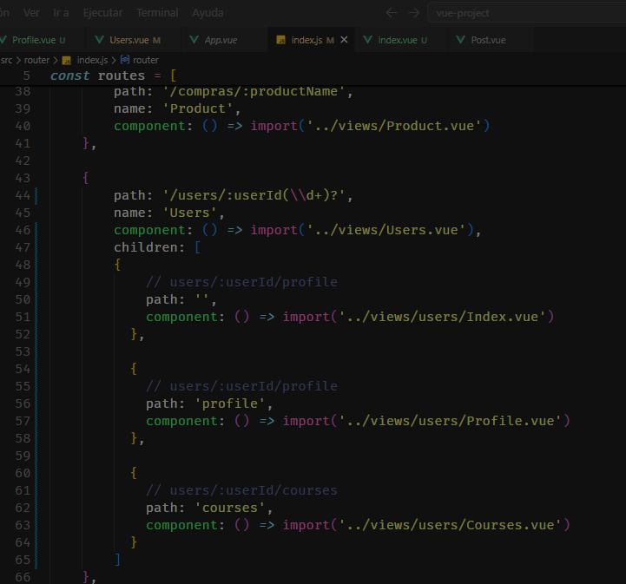

Defino los hijos de users
{
path: '/users/:userId(\\d+)?',
name: 'Users',
component: () => import('../views/Users.vue'),
children: [
{
// users/:userId/profile
path: '',
component: () => import('../views/users/Index.vue')
},

{
// users/:userId/profile
path: 'profile',
component: () => import('../views/users/Profile.vue')
},

{
// users/:userId/courses
path: 'courses',
component: () => import('../views/users/Courses.vue')
}
]
},

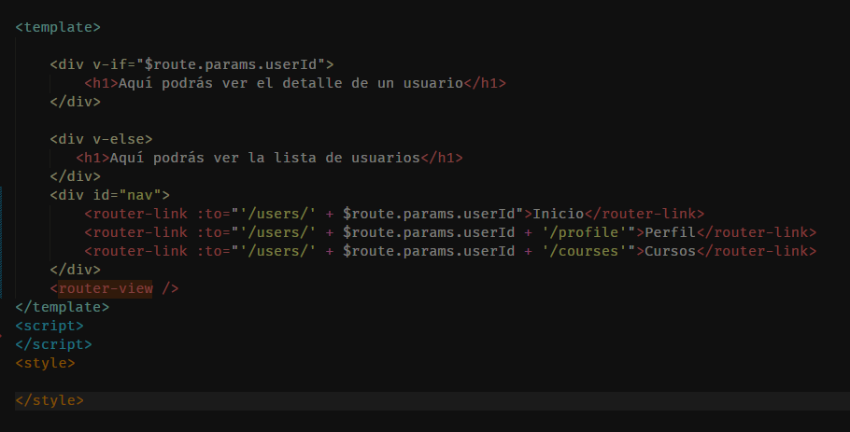
Luego en Users.Vue defino el router-view donde se mostrara la info, de igual manera defino la estructura para encontrar la ruta con el id as well

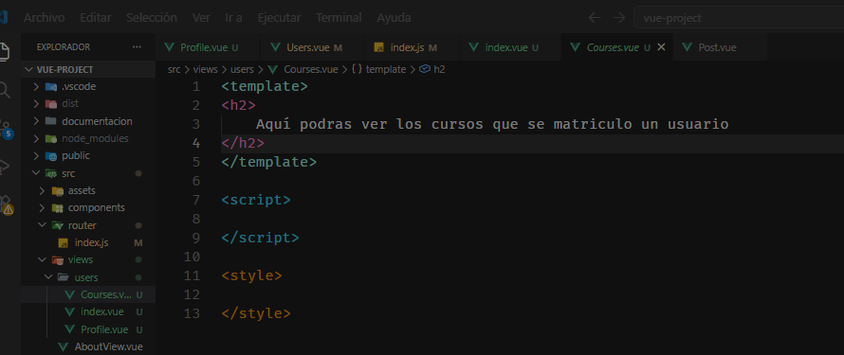
Se define el contenido en los 3 componentes de vue

QUE ES PINIA VUE ROUTER
Gestor de estados, tienda y allí se ubica lo que nosotros queramos. Diseñado principalmente para crear aplicaciones web frontales utiliza sintaxis declarativa y ofrece su propia API de administración de estado

npm create vue@latest

Seleccionar typescript y pinia para crearlo

npm install
npm install pinia
Estructura de main.ts
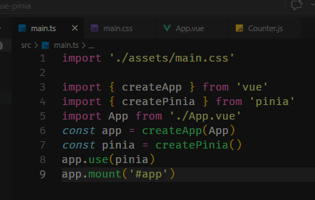

Estructura de App.vue
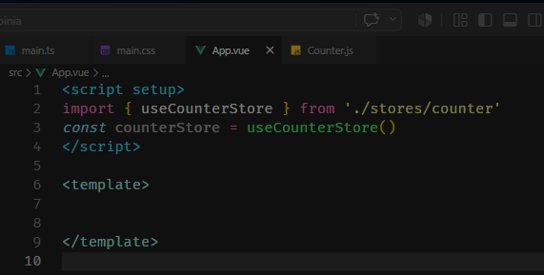

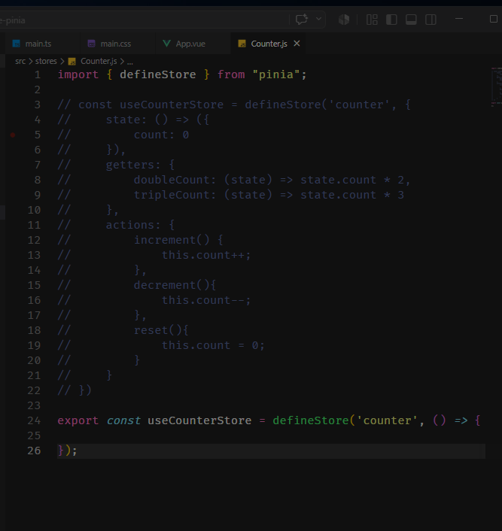
Counter.js: definir los diferentes stores que vamos a usar en carpeta stores usar defnineSotre
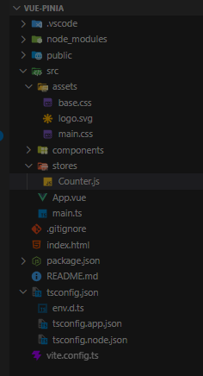

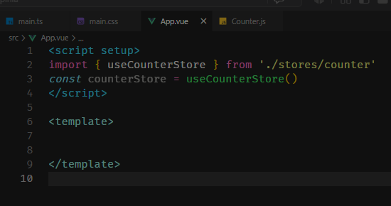
En el main.ts mandamos a llamar al store

En el navegador web podemos ver el counterStore y lo que hay en el gracias a que lo mandamos a importar en el App.vue
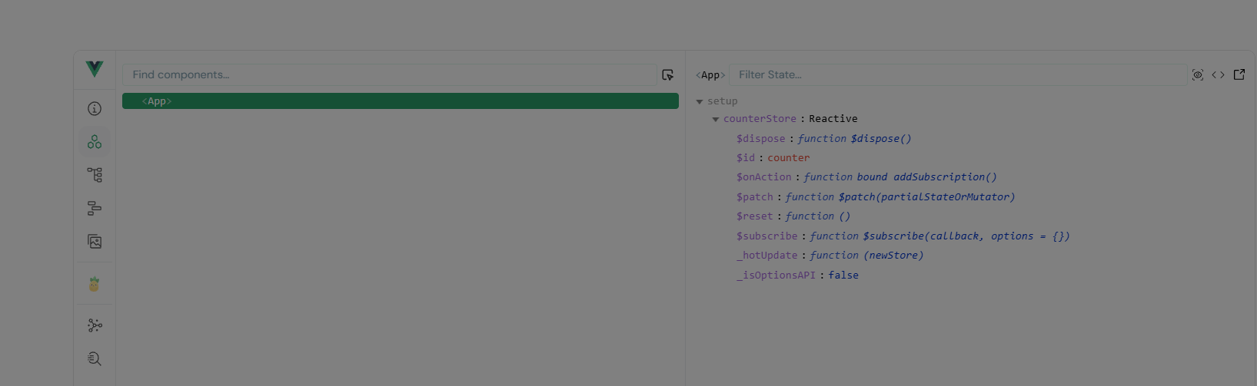

Aca bueno estoy mandando a llamar
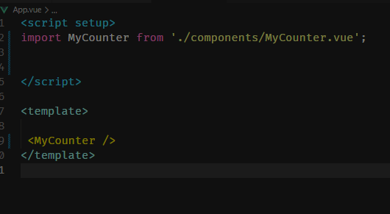

Logica en el Counter.js
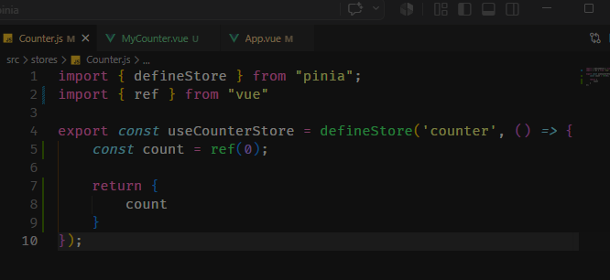

El componente que mande a llamar en el App.vue
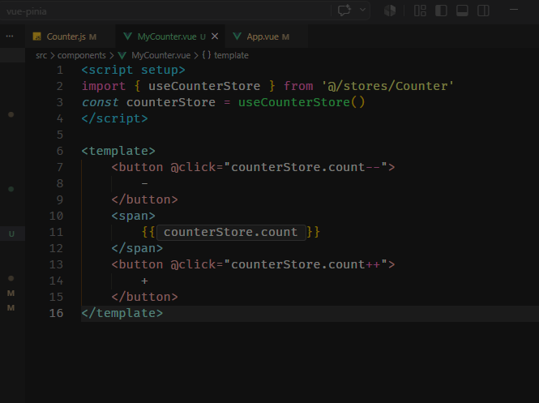

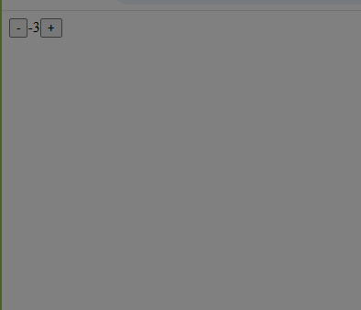
Resultado pantalla

Counter.js
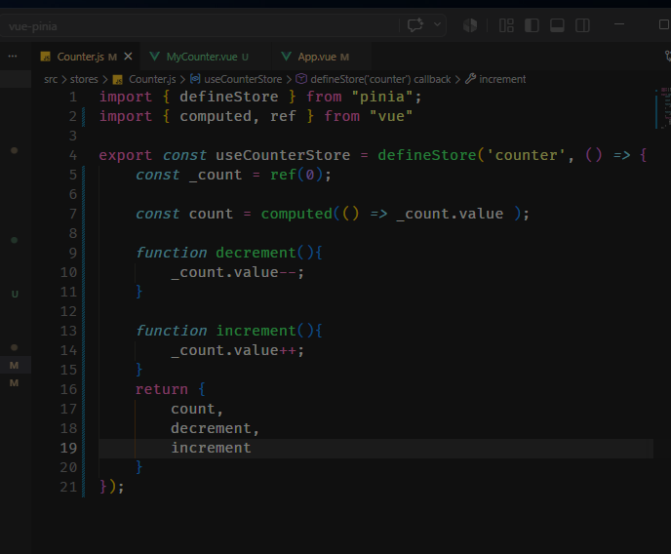

Aca use un getter con computed() para la variable _count, pero retorno count para usarla solo como vista en MyCounter, de igual manera las funciones increment y decrement.

En el MyCounter.vue llamo las funciones para aumentarlo o disminuirlo que funcionan y el count solo es vista entonces si hiciera count ++ o count – no funcionaria

PINIA Y VUE ROUTER
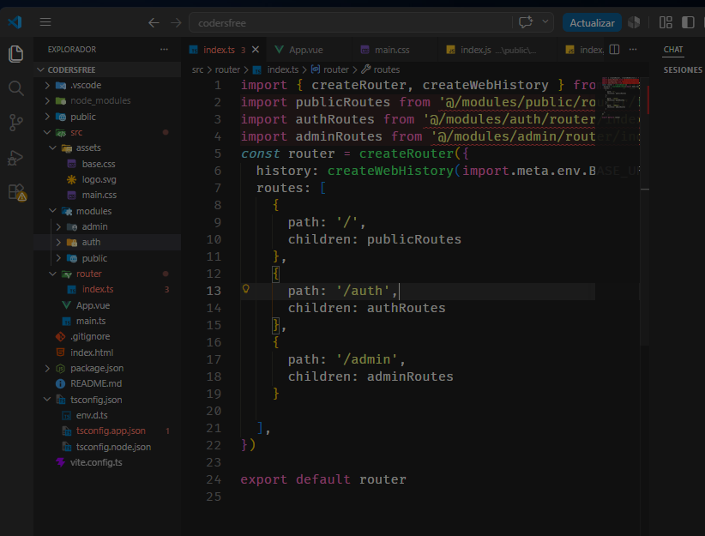
ENRUTAMIENTO MODULAR

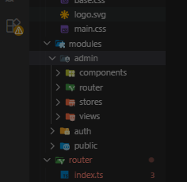
En carpeta royuter mando a llamar a index.ts y ese tiene las demás carpetas padres, entonces cada carpeta padre tiene sus componentes, router, stores y views defines el view y en el router lo llamas sin la / porque es hija

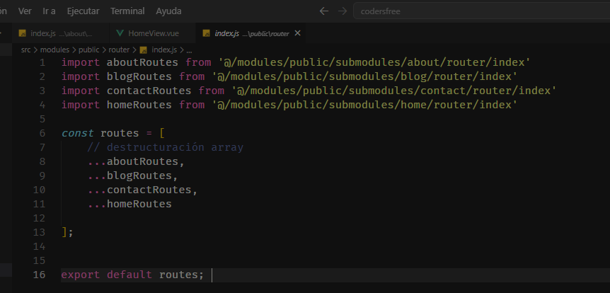
Estos tienen bastantes no solo vistas por eso los puntos … para llamar todo

Ahora aca estoy importando el HomeView, mando a llamar a esto en el routes index de la carpeta public y aca en esta subcarpeta de modulo mando a llamar al vue
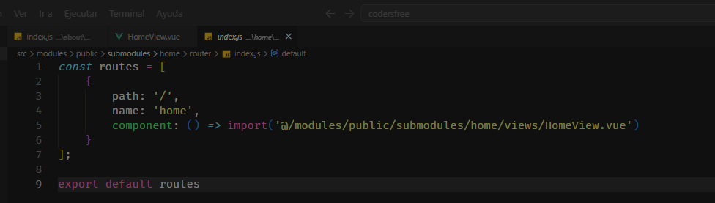

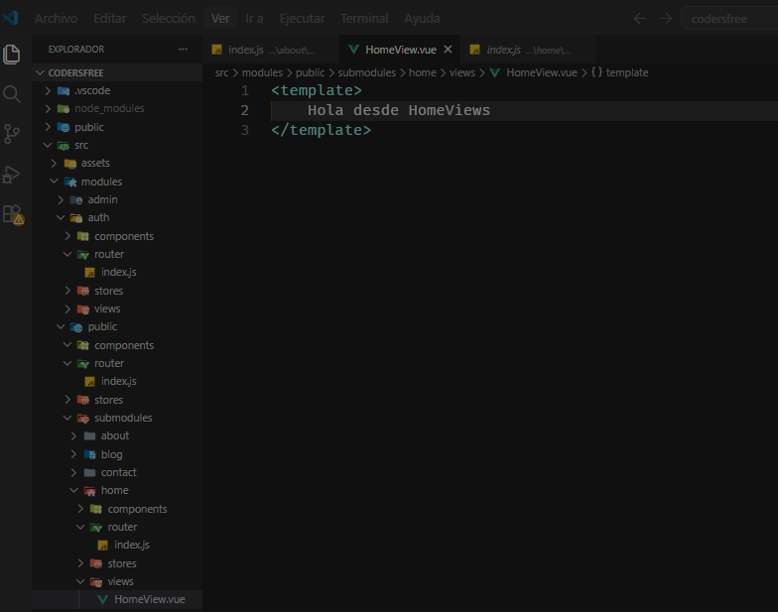
Y ya se muestra lo que esta all

npm install tailwindcss @tailwindcss/vite
configuraciuon del tailwind en vite.config.ts
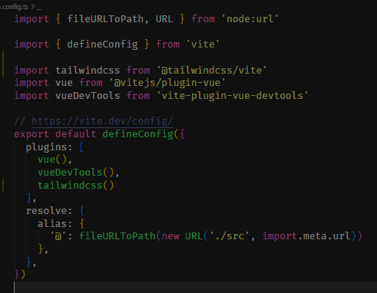

Ultima configuración src/assets/main.css
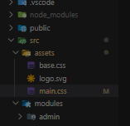
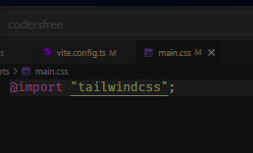

Rutas padre pintan rutas hija y publicRoutes pinta lo otro
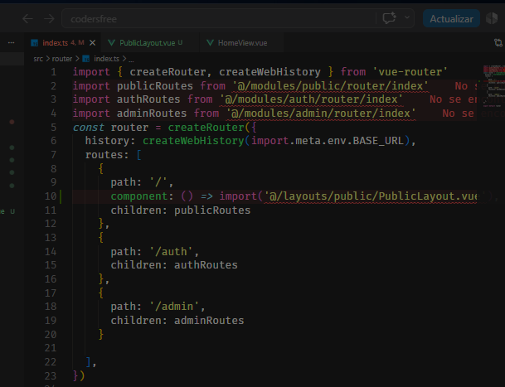

PublicLayout.vue
<script setup>
import { RouterView } from 'vue-router';
</script>

<template>
Hola mundo
<RouterView></RouterView>
</template>

HomeView.vue
<template>
<h1 class="text-red-500">
Hola desde HomeView
</h1>
</template>
LINK ACTIVO
PublicNavLink.vue tengo toda la lógica para pintar si estoy sobre algo de azul y si no se queda negro
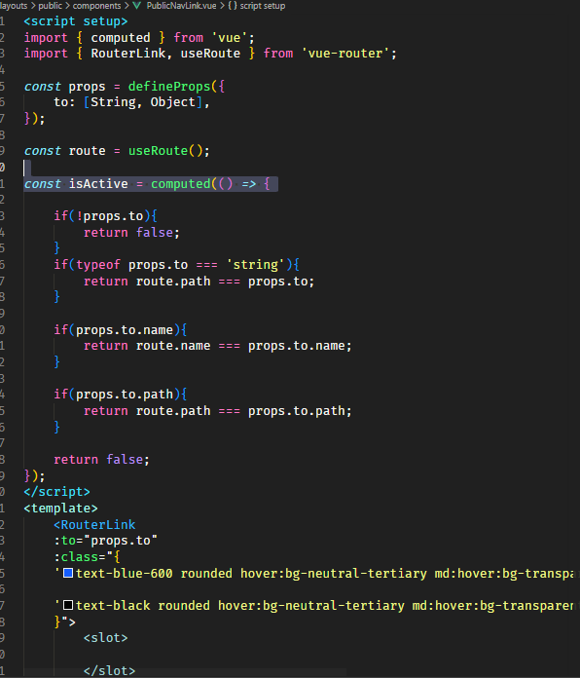



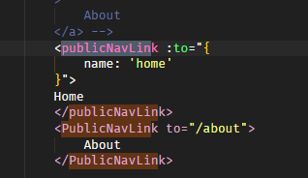
En PublicNav.vue bueno solo mando a llamar al NavLink componente y ya se ponen las etiquetas dependiendo del color.

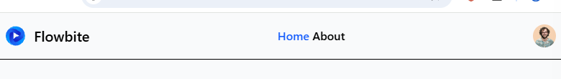

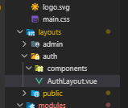
DISEÑAR PLANTILLA DE AUTENTICACIÓN

AuthLayout.vue padre y allí llama con routerview a los demás demas

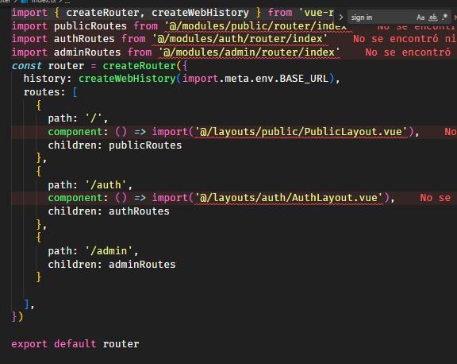
En base a este
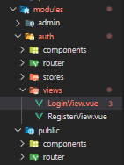

http://localhost:5173/auth/login

PLANTILLA DEL ADMINISTRADOR
http://localhost:5173/admin/dashboard
http://localhost:5173/admin/dashboard

Cuando entren a la ruta base de admin, se envían a Dashboard
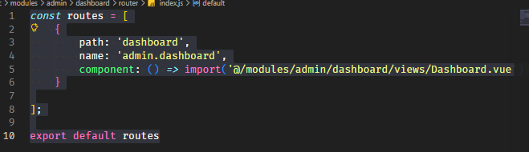

Router de admin nos lleva redirecto al dashboard
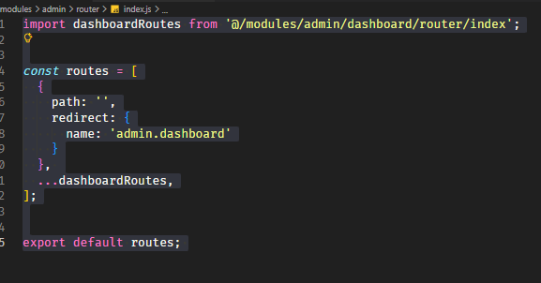

http://localhost:5173/admin/dashboard
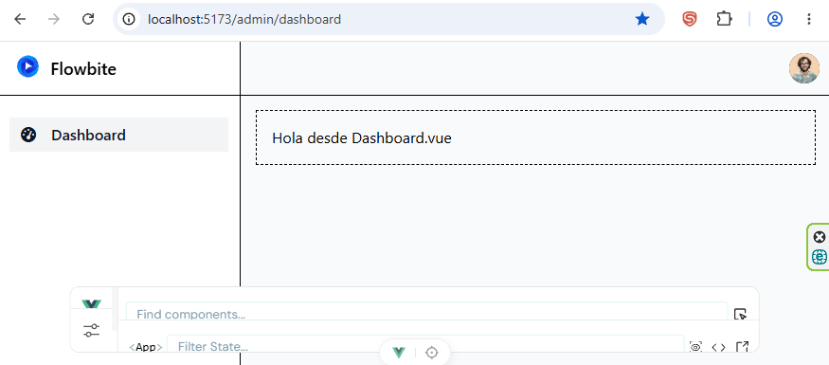

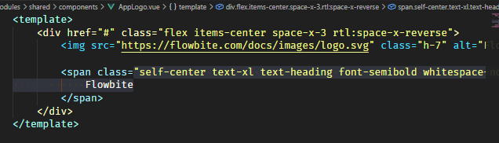
Shared
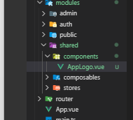

Lo mando a llamar en cualquier componente lo del shared
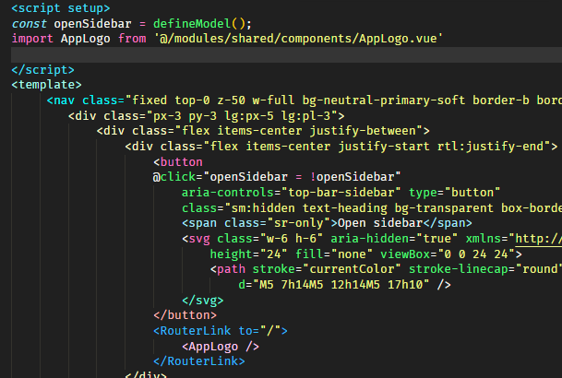

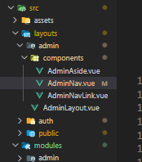

Para el menú Dropdown que controla el diseño de lo que el padre le manda para el nav,componente reutilizable
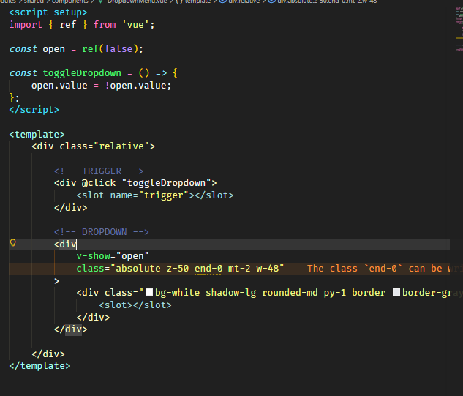

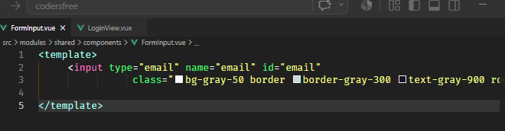
FormInput
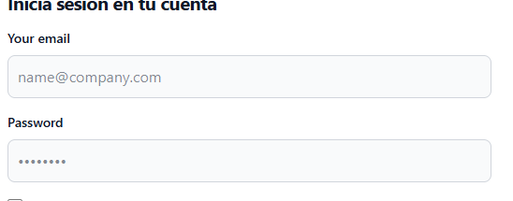
Usado en Login
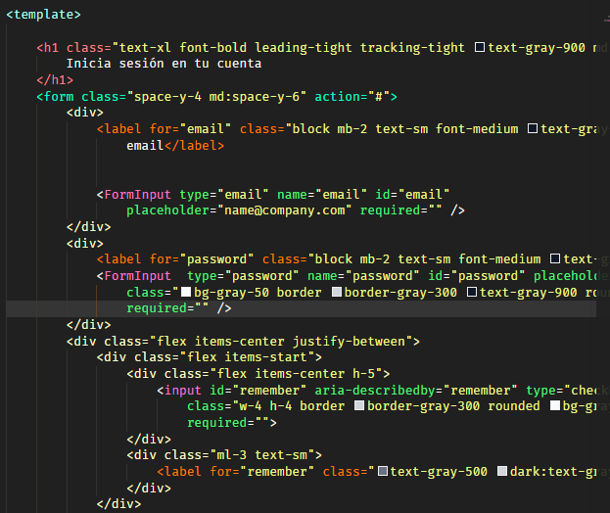
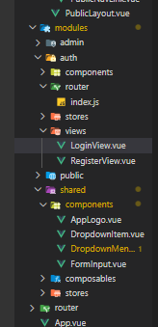

FormLabel
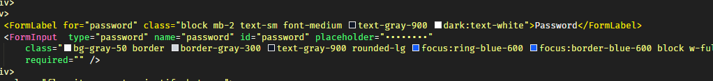

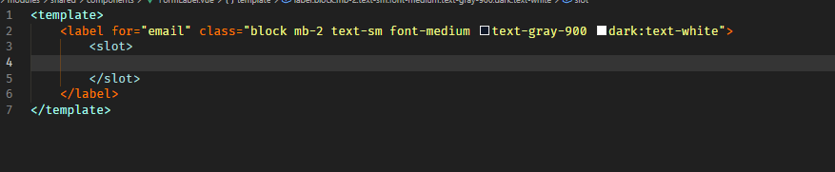

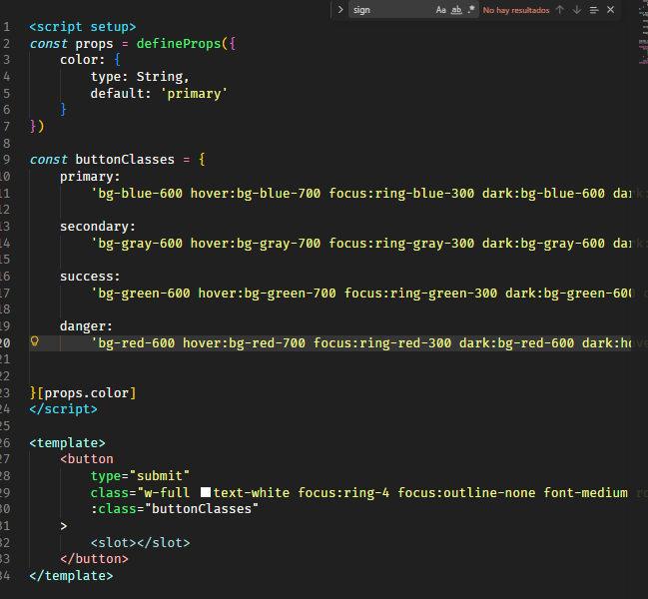
MyButton.vue

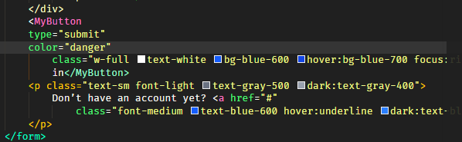

CLONAR API
Instalar axios

Npm install axios

Request
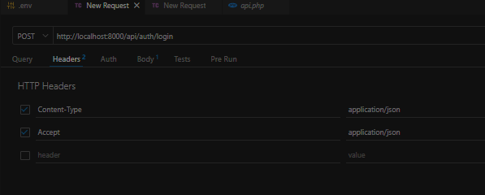

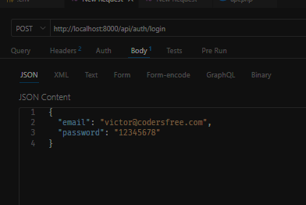

Api/axiosConfig.js
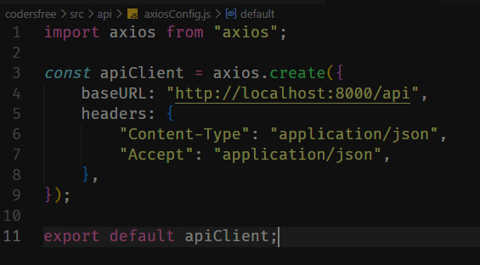

Todas las peticiones comienzan con
http://localhost:8000/api
headers
Content-Type: application/json
Accept: application/json

authServices.js
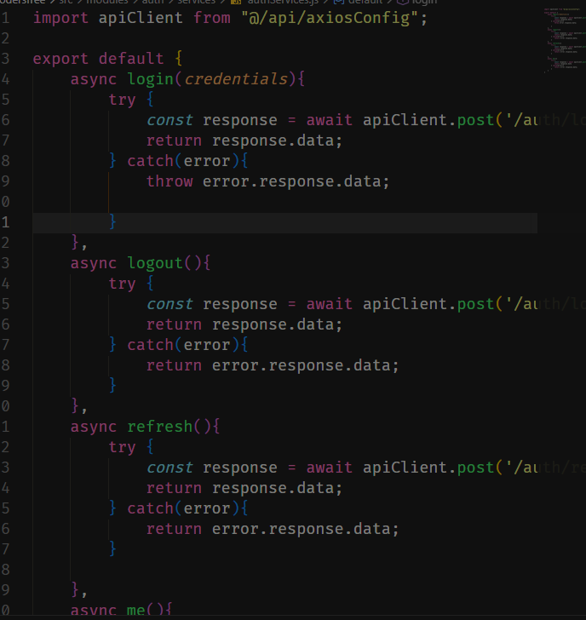
Es una capa intermedia entre back y front y encapsula todas las llamadas http de auth

authStore
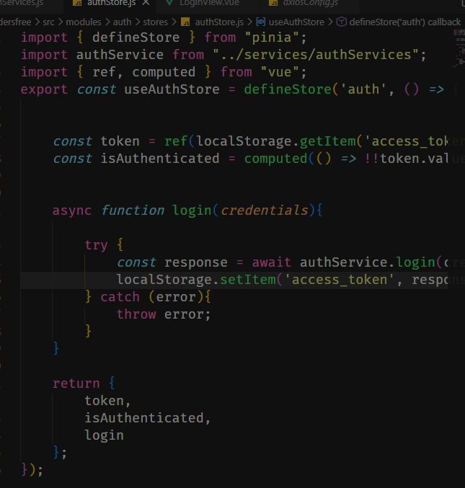
Cerebro del estado del login

import { defineStore } from "pinia";
import authService from "../services/authServices";
import { ref, computed } from "vue";
estado global de auth, pinia y estado global.

Token gurada el token en memoria reactiva
const token = ref(localStorage.getItem('access_token') || null);
isAuthenticated
const isAuthenticated = computed(() => !!token.value);
👉 convierte token en booleano:
token | isAuthenticated
null | false
"abc123" | true

📌 login (acción)
async function login(credentials){
const response = await authService.login(credentials);
localStorage.setItem('access_token', response.access_token);
}
Qué hace:
- llama backend (authService)
- recibe token
- guarda token en localStorage
LoginView.vue
📌 imports
const authStore = useAuthStore();
const router = useRouter();
👉 conectas:
- store (auth)
- router (navegación)

📌 credentials
const credentials = reactive({
email: '...',
password: '...'
});
👉 datos del formulario

📌 handleLogin
async function handleLogin(){
await authStore.login(credentials);
router.push('/');
}
flujo real:
- usuario hace submit
- llamas store
- store llama backend
- si todo ok → rediriges

📌 template
Tienes inputs + botón
👉 pero OJO:
❌ no estás usando v-model
❌ los inputs no conectan con credentials
Ver logs en consola App.vue
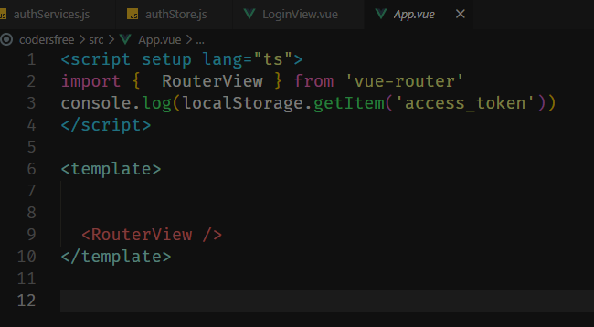

isLoading.value
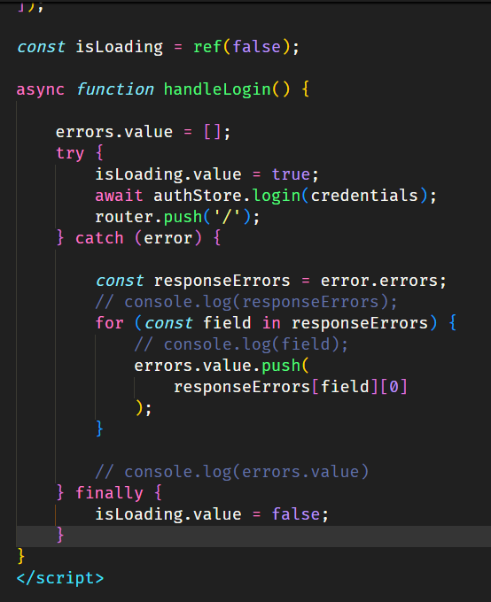

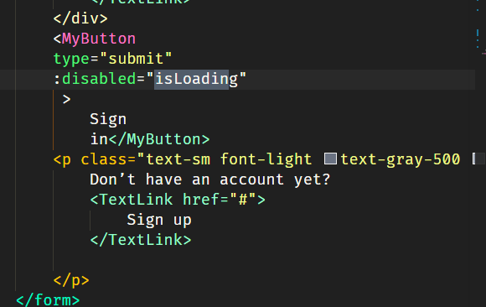

Inicio sesión y el botón de signin de desactiva y se vuelve a activar si da error
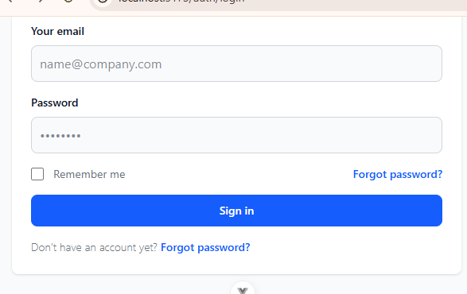

victor@codersfree.com
12345678

v-model
Crea una conexión automática entre dos vías
Input y variable reactiva

Ejemplo simple
<input v-model="name">
Si escribes:
Axel
entonces automáticamente:
name = "Axel"
CASO ESPECIAL
const credentials = reactive({
email: '',
password: ''
});

🔥 Luego haces:
<FormInput v-model="credentials.email" />
Eso significa:
👉 “conecta este input con credentials.email”

v-model=”credentials.email”

FormInput
<FormInput v-model="credentials.email" type="email" name="email" id="email" placeholder="name@company.com" />
</div>
<div>
<FormLabel for="password" class="block mb-2 text-sm font-medium text-gray-900 dark:text-white">Password
</FormLabel>
<FormInput v-model="credentials.password" type="password" name="password" id="password" placeholder="••••••••"
class="bg-gray-50 border border-gray-300 text-gray-900 rounded-lg focus:ring-blue-600 focus:border-blue-600 block w-full p-2.5 dark:bg-gray-700 dark:border-gray-600 dark:placeholder-gray-400 dark:text-white dark:focus:ring-blue-500 dark:focus:border-blue-500" />
</div>

Declaro el v-model para llevarme la variable y ya en el FormInput.vue importo const model y allí se usa el input v-model donde cae la variable
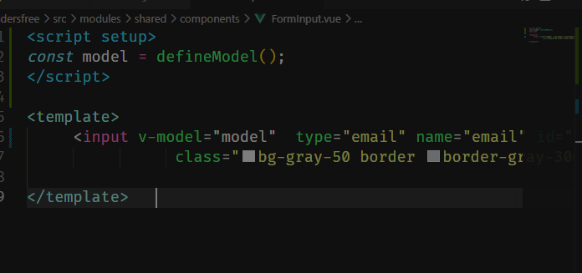

Access token
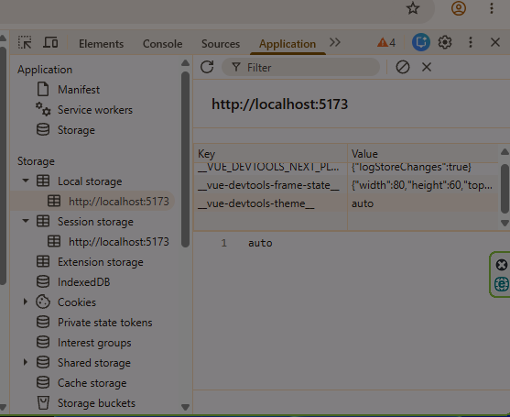

LoginView -> authStore -> authStores -> axiosConfig -> laravelAPI
Importas Axios.
Axios sirve para hacer peticiones HTTP:
GET
PUT
DELETE

a Laravel.

authServices.js
Habla con laravel, no maneja estado y no maneja ui
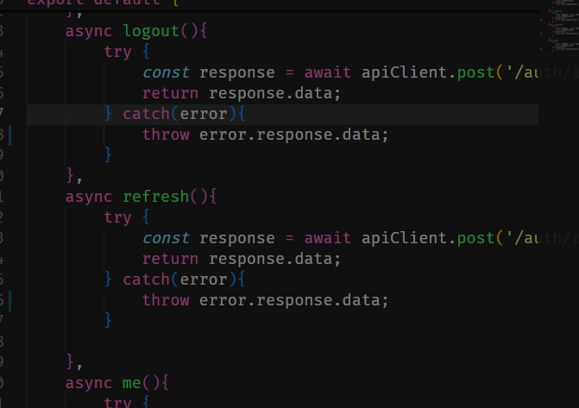

LOGIN
const response = await apiClient.post('/auth/login', credentials);
Hace:
POST /api/auth/login
con:
{
"email": "...",
"password": "..."
}

response.data
Laravel responde algo como:
{
"access_token": "abc123"
}

📌 return response.data
Devuelves SOLO la data útil.

📌 catch
throw error.response.data;
Reenvías el error al componente/store.

authStore
el cerebro del auth”
Pinia = estado global.

📌 defineStore
defineStore('auth', () => {
Crea un store global llamado:
auth

📌 token
const token = ref(localStorage.getItem('access_token') || null);
Cuando refrescas página:
localStorage todavía tiene token
Entonces el usuario sigue logueado.

📌 computed
const isAuthenticated = computed(() => !!token.value);
Convierte:
token existe → true
token null → false

🧠 !! significa:
Convertir a booleano.

📌 login()
const response = await authService.login(credentials);
Llama al service.

📌 Guarda token
localStorage.setItem('access_token', response.access_token);
Persiste login.

📌 Actualiza estado reactivo
token.value = response.access_token;
IMPORTANTE.
Esto hace que TODA la app reaccione.

RESUMEN GIGANTE

📌 axiosConfig
Configura axios y agrega token automáticamente.

📌 authServices
Habla con Laravel API.

📌 authStore
Guarda estado global de autenticación.

📌 authGuard
Protege rutas.

📌 PublicNav
Muestra UI dependiendo si el usuario está logueado.

🧠 FLUJO COMPLETO REAL
Usuario escribe login
↓
LoginView
↓
authStore.login()
↓
authServices.login()
↓
axios → Laravel
↓
Laravel devuelve token
↓
authStore guarda token
↓
isAuthenticated = true
↓
Navbar cambia automáticamente
↓
Guard permite rutas privadas

authStore.js
authServices.js
authGuard.js
axiosConfig.js
index.ts
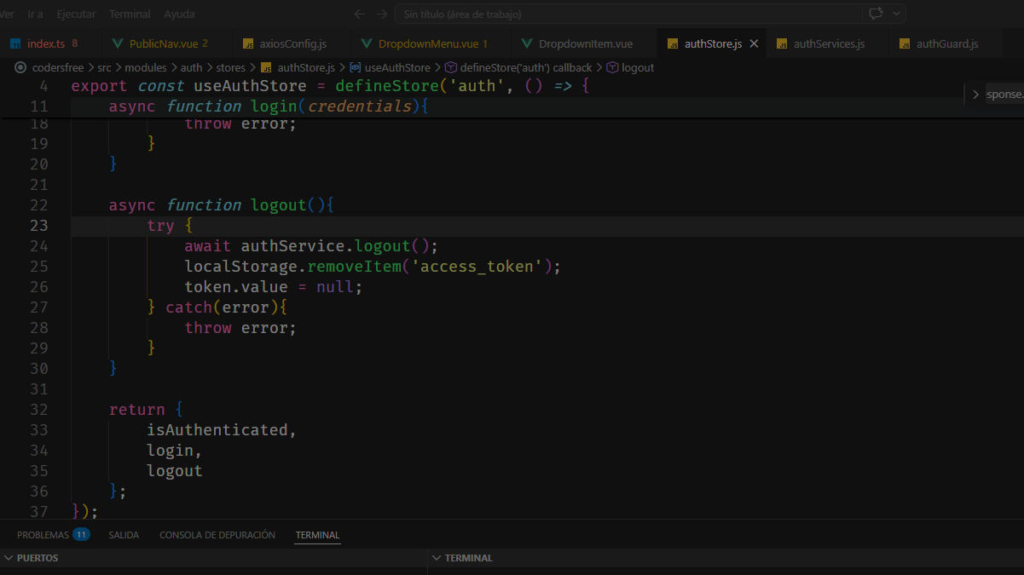

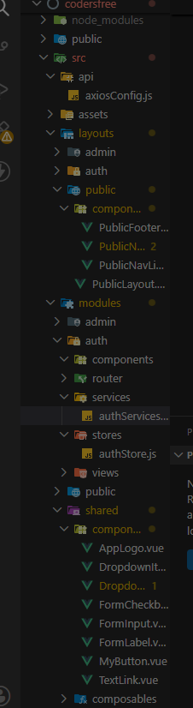

API RESTFUL
Interfaz, interfaces que se utilizan para la comunicación entre diferentes programas, se comunican a través de peticiones, hace petición y el programa da una respuesta. A los programas se conocen como clientes,

Api rest es una arquitectura, te da serie de reglas de como crear tu api:
1. Cliente servidor: Debe haber una separación de responsabilidad entre el cliente y el servidor.
2. Es un protocolo sin estado, es decir no se guarda información en el servidor.
3. Las respuestas de la api deben ser almacenadas en cache por el cliente
4. Interfaz uniforme, agrupa conceptos que determina que deben ser identificados los recusos.

Formato json para mandar respuestas a la api

Laravel new curso-api
Npm install
Composer install
Composer update

php artisan make:controller Api\UserController

php artisan make:migration create_tasks_table
php artisan make:model Task

PS C:\laragon\www\curso-api> php artisan make:controller Api\TaskController –api
php artisan make:controller Api\TaskController –api

TASKS
http://127.0.0.1:8000/api/tasks
[
{
"id": 1,
"body": "Sed qui maiores quasi doloremque laudantium dignissimos sed eum.",
"user_id": 1,
"created_at": "2026-05-29T15:20:01.000000Z",
"updated_at": "2026-05-29T15:20:01.000000Z"
},
{
"id": 2,
"body": "Fugit rem rem exercitationem excepturi blanditiis magni.",
"user_id": 1,
"created_at": "2026-05-29T15:20:01.000000Z",
"updated_at": "2026-05-29T15:20:01.000000Z"
},
{
"id": 3,
"body": "Voluptatum dolorem corporis ipsa qui doloremque dolores doloremque.",
"user_id": 1,
"created_at": "2026-05-29T15:20:01.000000Z",
"updated_at": "2026-05-29T15:20:01.000000Z"
},
{

El 201 es un código HTTP de respuesta que significa:
✅ 201 Created
👉 “El recurso fue creado correctamente”
public function store(Request $request)
{
// return $request->all();
$task =Task::create($request->all());
return response()->json($task, 201);

}
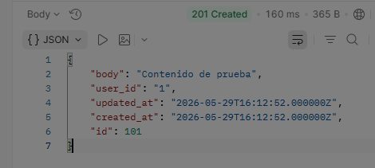
POST: http://127.0.0.1:8000/api/tasks
METODO UPDATE PUT
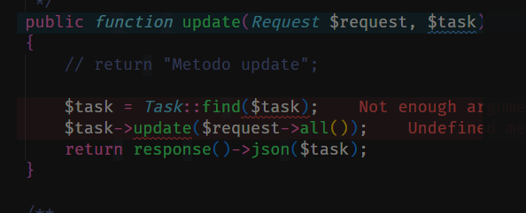
PUT: http://127.0.0.1:8000/api/tasks/101

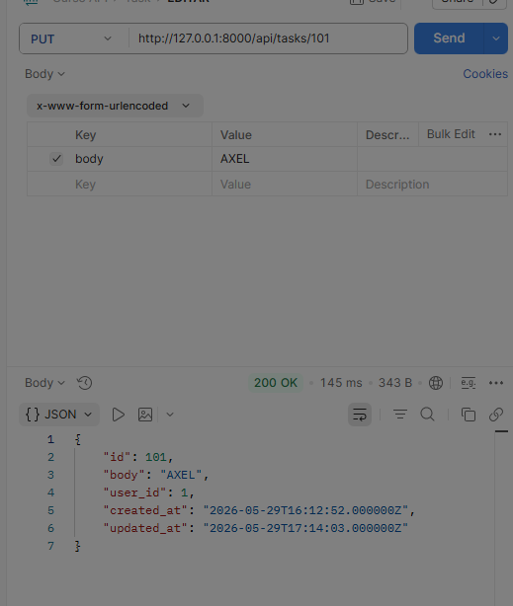

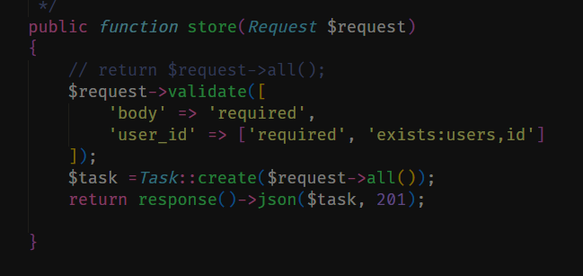
Ver pero poniendo validaciones

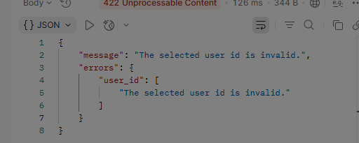

php artisan make:request StoreTaskRequest

Dejar el authroize en true para que pase la validación

PAGINATE

{
"current_page": 1,
"data": [
{
"id": 1,
"body": "Sed qui maiores quasi doloremque laudantium dignissimos sed eum.",
"user_id": 1,
"created_at": "2026-05-29T15:20:01.000000Z",
"updated_at": "2026-05-29T15:20:01.000000Z"
},
{
"id": 2,
"body": "Fugit rem rem exercitationem excepturi blanditiis magni.",
"user_id": 1,
"created_at": "2026-05-29T15:20:01.000000Z",
"updated_at": "2026-05-29T15:20:01.000000Z"
},
{
"id": 3,
"body": "Voluptatum dolorem corporis ipsa qui doloremque dolores doloremque.",
"user_id": 1,
"created_at": "2026-05-29T15:20:01.000000Z",
"updated_at": "2026-05-29T15:20:01.000000Z"
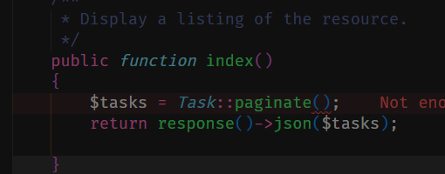
},

Me aparece data allí
CONTINUACIÓN API REST LARAVEL
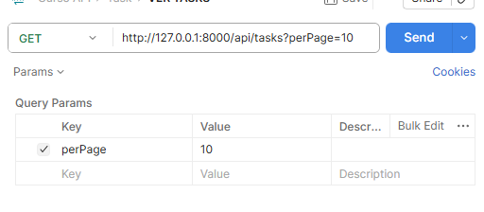
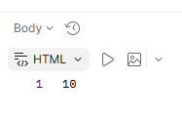
Per page me muestra los datos por numero

perPage = 8 osea puedo mandar los registros a como quiera
public function index()
{
// return request('perPage');

$task = Task::query();
if(request('perPage')) {
$tasks = $task->paginate(request('perPage'));
} else {
$tasks = $task->get();
}
// $tasks = Task::paginate(5);
return response()->json($tasks);
}

http://127.0.0.1:8000/api/tasks?perPage=8
Aplicar filtros
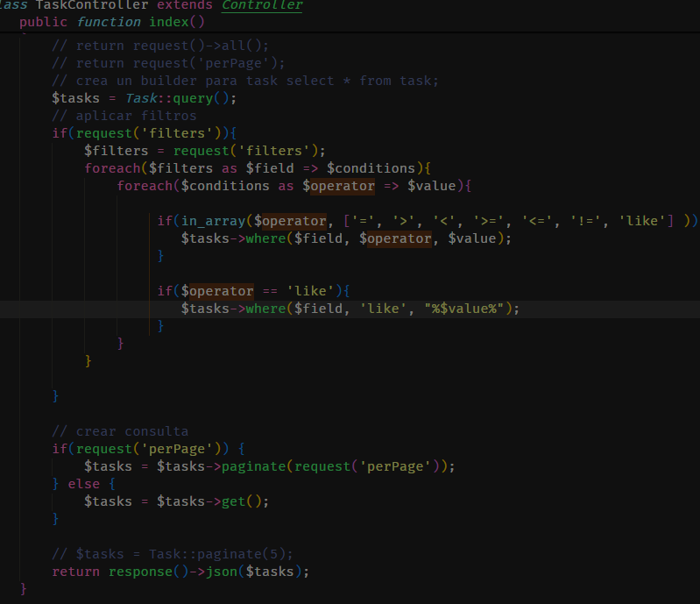
http://127.0.0.1:8000/api/tasks?filters[id][>%3D]=4&filters[id][<%3D]=8

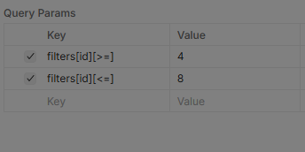
Muestra los datos del 4 al 8

[
{
"id": 4,
"body": "Sit consequatur deserunt mollitia deserunt et dicta omnis.",
"user_id": 1,
"created_at": "2026-05-29T15:20:01.000000Z",
"updated_at": "2026-05-29T15:20:01.000000Z"
},
{
"id": 5,
"body": "Reprehenderit id nostrum quod eius quasi ratione voluptatem et.",
"user_id": 1,
"created_at": "2026-05-29T15:20:01.000000Z",
"updated_at": "2026-05-29T15:20:01.000000Z"
},
{
"id": 6,
"body": "Molestiae autem laborum provident et culpa nihil.",
"user_id": 1,
"created_at": "2026-05-29T15:20:01.000000Z",
"updated_at": "2026-05-29T15:20:01.000000Z"
},
{
"id": 7,
"body": "Porro in molestiae nisi ullam.",
"user_id": 1,
"created_at": "2026-05-29T15:20:01.000000Z",
"updated_at": "2026-05-29T15:20:01.000000Z"
},
{
"id": 8,
"body": "Aliquam est suscipit inventore delectus vitae et.",
"user_id": 1,
"created_at": "2026-05-29T15:20:01.000000Z",
"updated_at": "2026-05-29T15:20:01.000000Z"
}
]
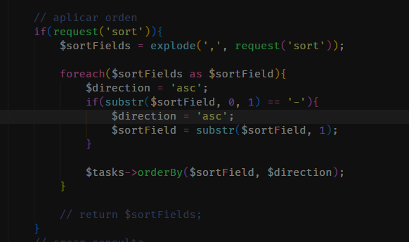
ORDENARLOS DE FORMA ASCENDENTE O DESCENDENTE

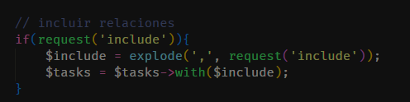
INCLUIR RELACIONES

http://127.0.0.1:8000/api/tasks?include=user
Envío al user en el json
[
{
"id": 1,
"body": "Sed qui maiores quasi doloremque laudantium dignissimos sed eum.",
"user_id": 1,
"created_at": "2026-05-29T15:20:01.000000Z",
"updated_at": "2026-05-29T15:20:01.000000Z",
"user": {
"id": 1,
"name": "Victor Arana",
"email": "victor@codersfree.com",
"email_verified_at": "2026-05-29T15:20:00.000000Z",
"created_at": "2026-05-29T15:20:01.000000Z",
"updated_at": "2026-05-29T15:20:01.000000Z"
}
},

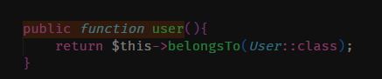
El user lo mando a llamar en el Task.php en el model para poder usarlo en el controlador y mostrarlo en el array

php artisan make:scope SortScope

SCOPES
Se utilizan para reutilizar consultas frecuentes de eloquent y evitar repetir código
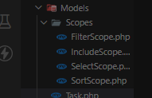

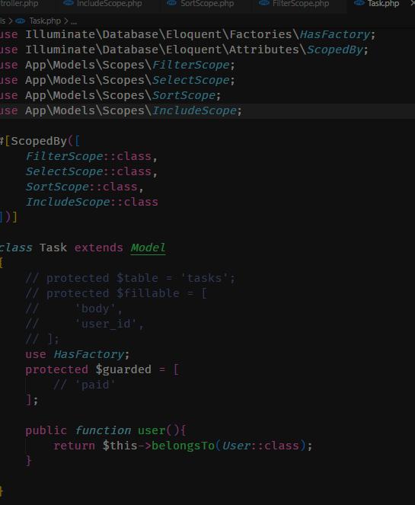
Llamando a los task en el modelo

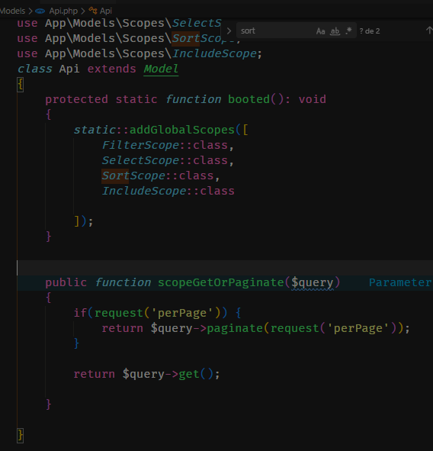
Se vacia el controlador y pase todas las funciones como insert, select, sort o filter dentro de los scope ya que son reutilizables

Configuración de JWT

En el Task.php mandamos a llamar a la Api y la Api ya tiene todos los scopes incluidos
class Task extends Api
{

Composer require tymon/jwt-auth
Composer update
php artisan vendor:publish --provider="Tymon\JWTAuth\Providers\LaravelServiceProvider"
php artisan jwt:secret

En el modelo User agregar lo siguiente
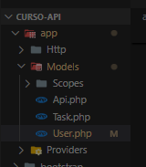

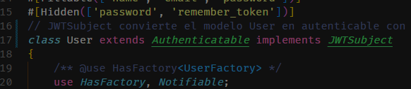

JWTSubject lo configuras en el usuario para que sea autenticable con JWT
use Tymon\JWTAuth\Contracts\JWTSubject;
class User extends Authenticatable implements JWTSubject

public function getJWTIdentifier()
{
return $this->getKey();
}
// Permite agreagr información extra dentro del token
public function getJWTCustomClaims()
{
return [];
}

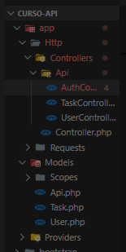
En el config/auth
web | api
usa sesión | usa token
usa cookies | usa Bearer token
estado (stateful) | sin estado (stateless)
Blade / web app | SPA / mobile apps / API
Controlador
php artisan make:controller Api\AuthController

AuthController: Aca tengolas diferentes funciones de jwt

Resources
Sirven para transformar y dar formato a los datos que se envían en las respuestas json de una api
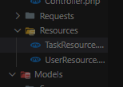

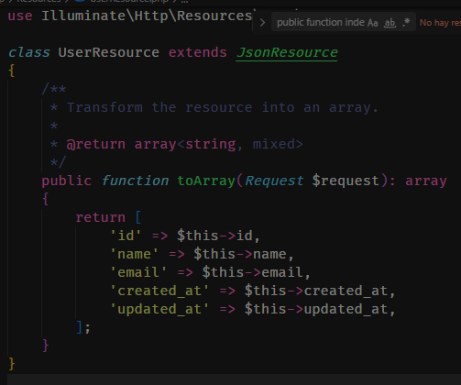
Mando a llamar a un UserResource para incluir la info de un usuario

Mandar a llamar al TaskResource en las diferentes funciones
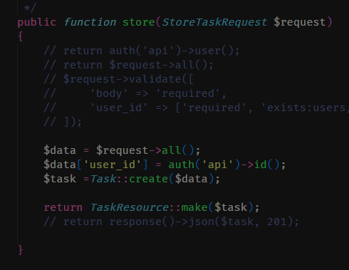

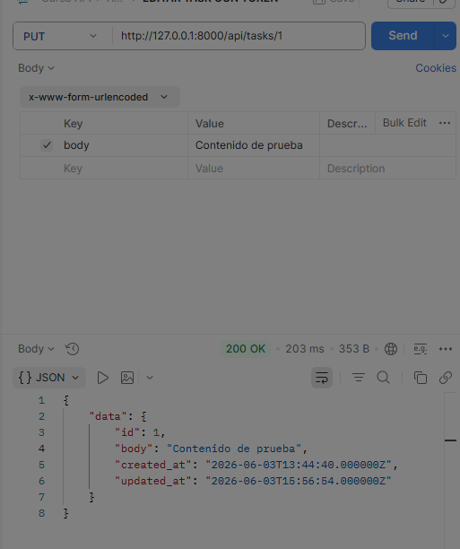

Configurar los headers
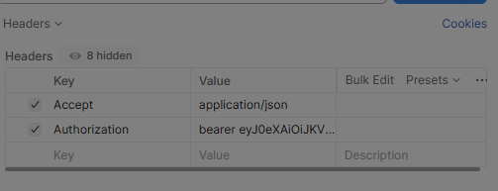

php artisan make:model Category -mf
Crea una migración y crea un factory
php artisan make:model Post -mf
php artisan make:model Tag -mf
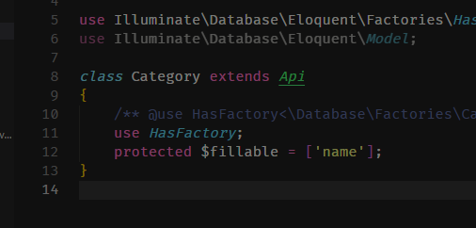
php artisan make:migration create_post_tag_table

Resources, scopes, factories, seeders
Factories, sirven para generar

php artisan make:controller Api\CategoryController --model=Category –api

Formato para agregar el token en el headers
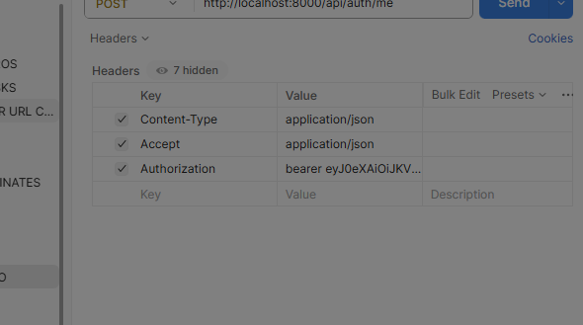

php artisan make:resource PostResource
php artisan make:controller Api\PostController --model=Post –api

POST /api/posts/45/tags
INSERCIÓN A TABLA PIVOTE
En post tengo una relación belongsToMany
public function tags()
{
return $this->belongsToMany(Tag::class)
->withTimestamps();

}
}

FUNCIÓN syncTags
public function syncTags(Request $request, Post $post)
{
$data = $request->validate([
'tags' => 'required|array|min:1'
]);

$tags =[];

foreach($request->tags as $tag){
$tags[] = Tag::firstOrCreate([
'name' => $tag,
])->id;
}

$post->tags()->sync($tags);
// cargue las relaciones
$post->load('tags');
return PostResource::make($post);

// return $tags;
}

Route::post('posts/{post}/tags', [PostController::class, 'syncTags']);

POLICY

Gate::authorize('author', $post);
Sirve para verificar si un user tiene permiso de hacer cierta acción

JWT YA INSTALADO PARA GENERAR TOKENS
LARAVEL PERMISSION RESPONDE A PREGUNTAS COMO QUE PUEDE HACER ESTE USUARIO Y ASI
https://spatie.be/docs/laravel-permission/v7/installation-laravel

composer required spatie/laravel-permission
php artisan vendor:publish --provider="Spatie\Permission\PermissionServiceProvider"

php artisan optimize:clear
php artisan migrate

php artisan make:resource PermissionResource
php artisan make:controller Api\PermissionController --api
php artisan make:seeder PermissionSeeder
php artisan make:seeder RoleSeeder

PROYECTO CONSTANCIA DE RESIDENCIA

CONFIGURACIÓN DEL NUEVO PROYECTO
npm create vue@latest
npm list tailwindcss

Inter, neutral
Zinc

tsconfig.json
{
"files": [],
"references": [
{
"path": "./tsconfig.node.json"
},
{
"path": "./tsconfig.app.json"
}
],
"compilerOptions": {
"baseUrl": ".",
"paths": {
"@/*": ["src/*"]
}
}
}

npx shadcn-vue@latest add button input label card table dialog dropdown-menu select textarea badge avatar separator toast skeleton
npx shadcn-vue@latest add
npx shadcn-vue@latest add
npx shadcn-vue@latest init

Ir generando migraciones
php artisan make:model DesarrolloSocial/Solicitud -m
select * from model_has_roles;

Crear el controlador y el resource
# 1. Crear el Controlador en app/Http/Controllers/Api/DesarrolloSocial/
php artisan make:controller Api/DesarrolloSocial/SolicitudController

# 2. Crear el Resource en app/Http/Resources/DesarrolloSocial/
php artisan make:resource DesarrolloSocial/SolicitudResource

npx shadcn-vue@latest add alert-dialog
npx shadcn-vue@latest add dialog

MIGRACIONES
php artisan make:model Requisito -m

php artisan make:controller Api/DesarrolloSocial/TramiteController
Por qué deberías usar un Resource también para los trámites?
- Estandarización de la API: Si usas API Resources para las solicitudes, usarlos para los trámites hace que toda tu API hable el mismo idioma. Tu frontend siempre sabrá que la data útil viene dentro de un objeto data.
- Capa de protección (Desacoplamiento): Si el día de mañana en tu base de datos decides cambiar el nombre de la columna nombre por titulo_tramite, no romperás el frontend de Vue. Solo cambias el mapeo dentro del Resource y el JSON de salida sigue igual.
- Control total de lo que expones: Evitas enviar datos innecesarios al cliente como created_at, updated_at, o columnas de auditoría que a tu selector de Vue no le interesan
php artisan make:resource DesarrolloSocial/TramiteResource

php artisan make:request SolicitudStoreRequest
validación paso 1
{
"step": 1,
"nombres": "Juan",
"apellidos": "Pérez",
"email": "juan@example.com",
"telefono": "55554444",
"cui": "2071108830116",
"domicilio": "Boca del Monte",
"zona": 1
}
POST http://127.0.0.1:8000/api/solicitudes/validar-paso

Validación paso 2
{
"step": 2,
"razon": "Solicitud para trámites de mi constancia de residencia",
"tramite_id": 1
}

POST http://127.0.0.1:8000/api/solicitudes/validar-paso

INSTALAR ICONOS DE VUE
npm install lucide-vue-next

